

**总体观点：**A股主要指数上周普遍上涨，上证指数涨0.21%，深证成指涨1.06%，创业板指涨1.96%，富时中国A50指数涨0.52%。风格上，大盘蓝筹股强于中小盘股。MSCI中国A50指数期货涨0.67%，SGX A50股指期货主力合约跌0.1%。海外方面，美国8月核心PCE物价指数同比、环比涨幅均符合预期且与前值持平。通胀符合市场预期，对美联储降息预期起到巩固。国内方面，经济基本面，1-8月份，中国规模以上工业企业实现利润总额同比由前值下降1.7%转为增长0.9%，8月份规模以上工业企业利润单月同比亦由上月下降1.5%转为增长20.4%。此前的经济数据显示，8月份国内工业增加值、固投、社零、进出口均承压。整体来看，近阶段海内外消息扰动较少，市场整体呈现随机游走态势，加上国庆、中秋假期临近市场交投相对平淡。规上工业企业利润数据呈现好转，显示出反内卷政策初见成效，但还需政策进一步发力巩固，在政策落地前市场预计维持震荡。节前关注今日公布的9月份PMI数据。策略上，建议暂时观望。

图1：A股主要指数单周涨跌幅（%）

资料来源：wind,瑞达国际

图2：全球主要指数单周涨跌幅（%）

资料来源：wind,瑞达国际

图3：MSCI中国A50市盈率（TTM）

资料来源：wind,瑞达国际

海外消息面：（1）美国9月标普全球制造业PMI初值为52，预期52，8月终值53。服务业PMI初值为53.9，综合PMI初值为53.6，均低于预期并创三个月新低。（2）美国8月新屋销售年化总数80万户，远超预期的65万户，环比大涨20.5%，达到自2022年初以来的最快增速。8月待售新房库存降至49万套，为今年以来的最低水平。（3）美联储理事鲍曼表示，通胀已足够接近美联储目标，鉴于就业市场正在走弱，央行有理由进一步下调利率。芝加哥联储主席古尔斯比表示，如果经济数据显示通胀正处于达到央行目标的轨道之上，且劳动力市场保持稳定，那么利率可能会进一步下行。（4）美联储新晋理事米兰公开主张美联储迅速降息，以避免对美国经济造成损害。米兰警告称，当前的政策利率远高于他所估计的“中性”水平，正处于“高度限制性”的区间。美联储“可以通过一轮非常短暂的、每次50个基点的降息来达到目标”。（5）美国上周初请失业金人数下降1.4万至21.8万人，为7月中旬以来的最低水平，远低于市场预期的23.5万人。（6）美国8月核心PCE物价指数同比上涨2.9%，环比上涨0.2%，均符合预期且与前值持平。8月实际消费支出连续第三个月增长0.4%，超出预期的0.2%。

国内消息面：（1）中基协发布数据显示，我国公募基金规模首次突破36万亿元大关，截至8月底达到36.25万亿元，单月猛增1.18万亿元。受益于股票市场上涨，股票型基金规模在8月增长近6300亿元，混合型基金增长超3300亿。货币基金和QDII基金规模分别增长1963亿元和672亿元。股债跷跷板效应下，债券基金规模小幅下降285亿元。（2）央行货币政策委员会召开第三季度例会，研究下阶段货币政策主要思路。会议提出，建议加强货币政策调控，引导金融机构加大货币信贷投放力度。探索常态化的制度安排，维护资本市场稳定。加大存量商品房和存量土地盘活力度，巩固房地产市场稳定态势，完善房地产金融基础性制度。（3）1-8月份，中国规模以上工业企业实现利润总额46929.7亿元，同比增长0.9%。8月份，规模以上工业企业利润同比由上月下降1.5%转为增长20.4%。

**市场资金面：**截至9月26日，北向资金单周合计买卖14589.16亿，两融余额24244.58亿，占A股流通市值2.57%。两融交易额13579.94亿，占A股成交额11.74%。重要股东二级市场累计净减持128.17元，限售解禁市值为673.58亿元。行业主力资金集体呈净流出，电子板块资金大幅净流出。

图4：陆股通成交统计（亿元；CNY）

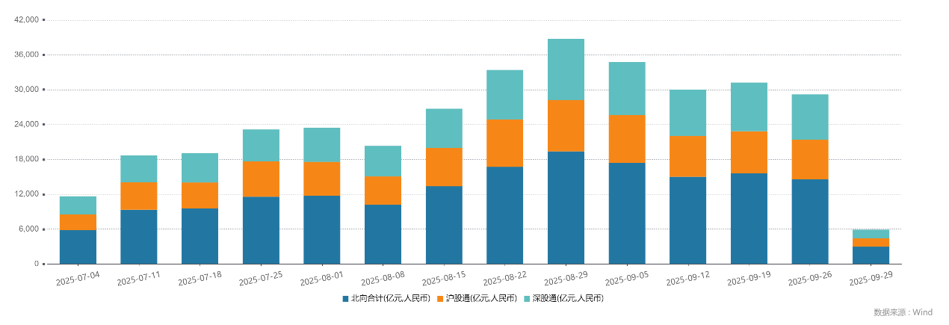

资料来源：wind,瑞达国际

图4-5：融资融券余额（亿元）

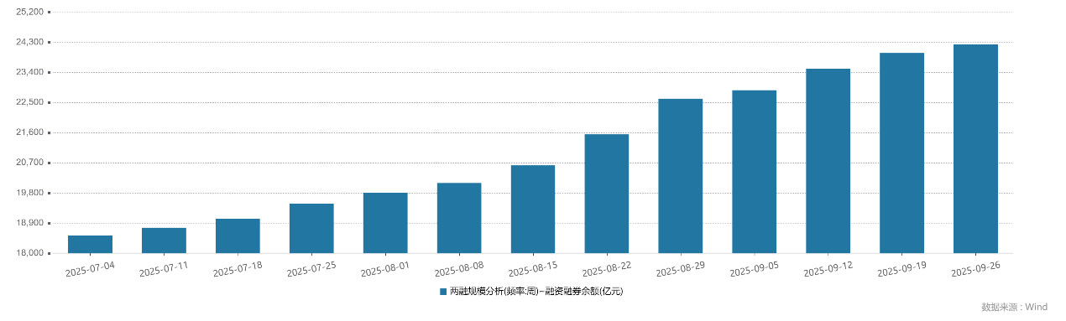

资料来源：wind,瑞达国际

图6：申万一级行业资金流向（近5个交易日，亿元）

资料来源：wind,瑞达国际

**期货价差：**上周市场成交活跃度小幅回落。SGX与MSCI A50主力基差上周震荡，两者跨品种价差上行至12558.4附近。

图7：SGXA50主力基差

资料来源：wind,瑞达国际

图8：MCAF A50主力基差

资料来源：wind,瑞达国际

图9：A50跨品种价差

资料来源：wind,瑞达国际

△ 免责声明

此报告由瑞达国际所编制。本报告采用之资料及意见均相信可靠及准确，但本公司并不对各分析或有关资料之可靠性及准确性作出全面性保证。本报告只供客户或读者作参考之用，客户或读者不应完全依靠本报告内容作为投资准则。

本报告之资料及意见如有任何更改，恕不另行通知。本报告并非及并无意图构成任何作价或招揽进行买卖本报告 提及的商品。本公司不会对任何因依靠本报告作出任何买卖而引致之任何损失承担任何责任。



24小时客服电话： 00852 - 25342000/86 - 13603059885

24小时传真电话： 00852 - 25632368

客服邮箱： cs@ruida- int . com

客服QQ： 203195058/2938472186

网址：www. ruida- int . com

地址: 香港湾仔菲林明道8号大同大厦17楼05 - 06室